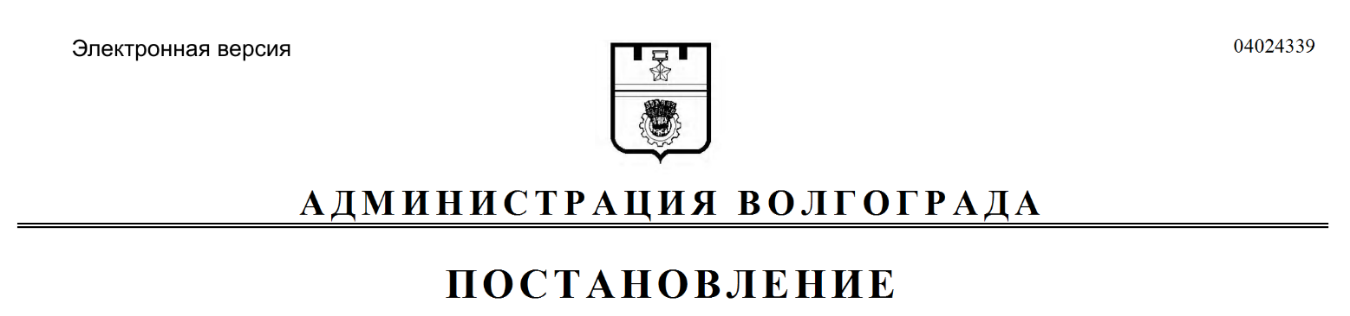
от 05.06.2019 № 629

О признании утратившими силу муниципальных правовых актов Волгограда

В целях приведения муниципальных правовых актов Волгограда в соответствие с действующим законодательством Российской Федерации, руководствуясь статьями 7, 39 Устава города-героя Волгограда, администрация Волгограда
ПОСТАНОВЛЯЕТ:
1. Признать утратившими силу постановления администрации Волгограда:
1.1. От 13 сентября 2000 г. № 1159 «Об усилении мер по погашению задолженности по выплате государственных ежемесячных пособий гражданам, имеющим детей, в 2000 г.».
1.2. От 25 сентября 2002 г. № 1145 «О формировании доступной для инвалидов среды жизнедеятельности в Волгограде».
2. Настоящее постановление вступает в силу со дня его подписания и подлежит опубликованию в установленном порядке.

Глава Волгограда В.В.Лихачев

